# Spring Cloud注册中心——Eureka&集群

做微服务，注册中心是少不了的，之前用Dubbo的时候用的是Zookeeper，Spring Cloud也有自己的注册中心——Eureka。

## Eureka注册中心

按照之前的文章在<http://start.spring.io> 构建一个Spring Boot工程，dependencies选web、Eureka Server。

### pom.xml

重要配置如下：

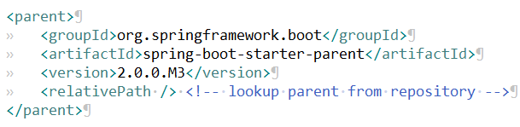

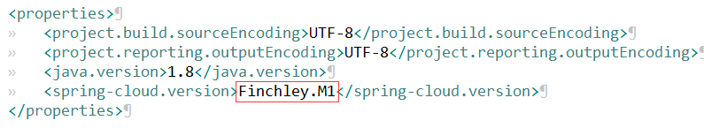

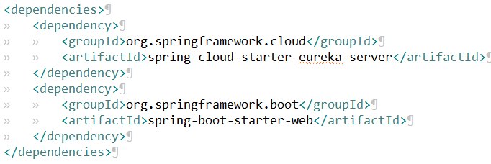

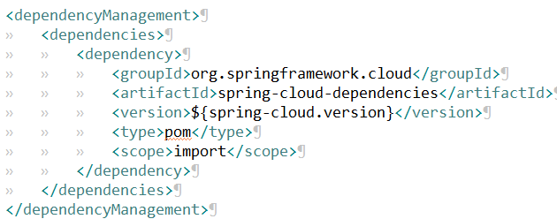

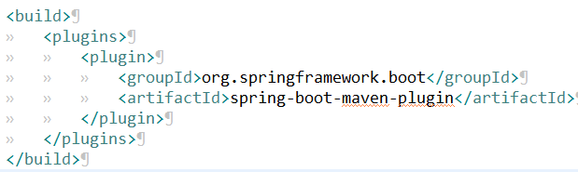

### 代码&配置

结构：

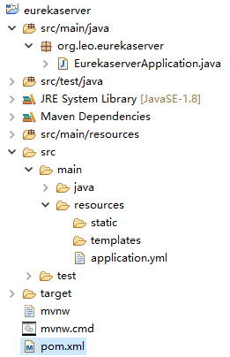

启动类：

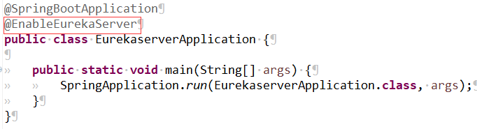

简单至极，就加上@EnableEurekaServer即可，没其他代码了。

application.yml：

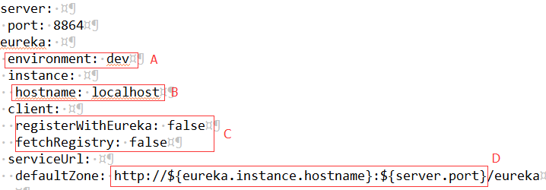

说明：

端口号就不解释了。

1. 可以不配置，在eureka的监控页面上有个environment，会显示test。
2. hostname也可以不配置，在D上直接写死即可，不过后面我们会配置Eureka集群，这里最好还是配上，当然不会是localhost了。
3. 因为我们这个是服务端，所以自己不会去注册自己。下面我们会写需要注册的服务，这两个必须是true。
4. 可以写死。

直接启动，访问<http://127.0.0.1:8864>，会看到以下页面：

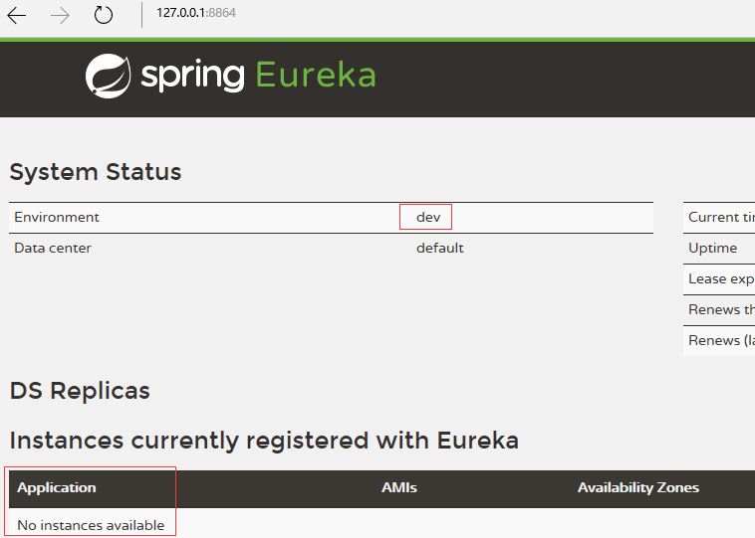

注意红框。

## Eureka客户端

需要注册的服务，去<http://start.spring.io> 构建一个Spring Boot工程，dependencies选web、Eureka Discovery。

### pom.xml

与注册中心基本相同，区别就在下面：

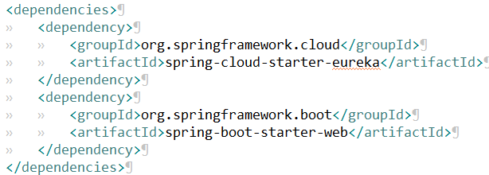

### 代码&配置

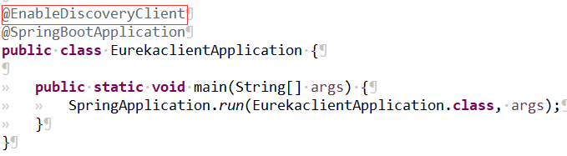

就加一个@EnableDiscoveryClient注解即可。

application.yml

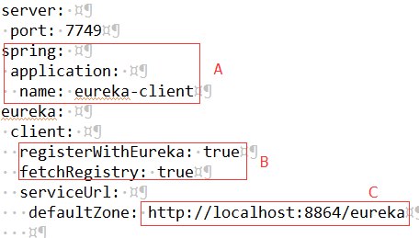

1. 服务名。
2. 需要向注册中心注册，且读取注册信息。
3. 注册中心的url。

先启动注册中心，再启动本服务，访问<http://127.0.0.1:8864>，监控页面如下：

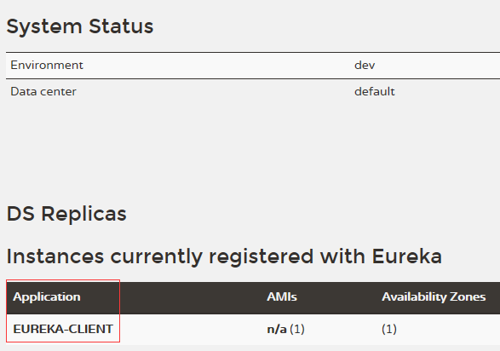

已经注册进去了，其他服务就可以调用了。

还有一些配置，比如心跳发送间隔、注册中心多久没收到心跳就剔除服务等，大家可以自己查询API。

## Eureka集群

单节点的注册中心开发环境中还可以，生产环境就得上高可用了。

程序代码不需要改，但是要部署到不同的服务器或虚拟机或Docker上，IP、Hostname肯定不一样了。要么是打包之后修改配置文件，要么是配置好配置文件，在启动的时候指定。

规划：

|  |  |  |
| --- | --- | --- |
| IP | PORT | HOSTNAME |
| 192.168.56.102 | 8864 | leo.dis |
| 192.168.56.103 | 8865 | leo.dis2 |
| 192.168.56.104 | 8866 | leo.dis3 |

先在三台服务器中修改hosts，把ip和hostname对应上。别忘了把防火墙中相应的端口打开。

### 配置文件

修改application.yml，内容如下：

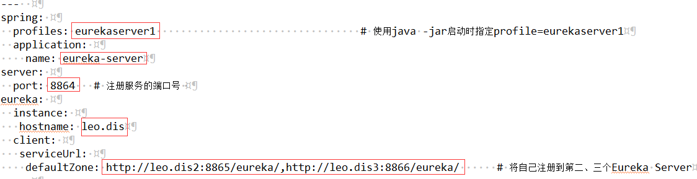

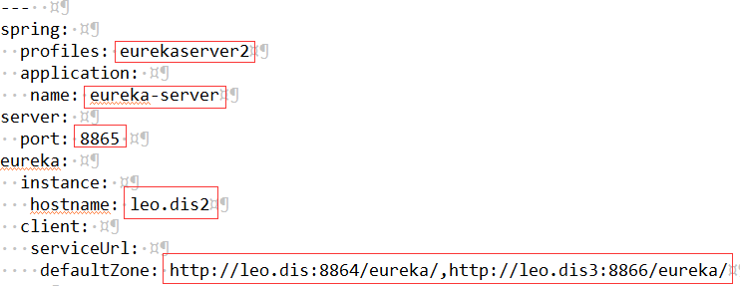

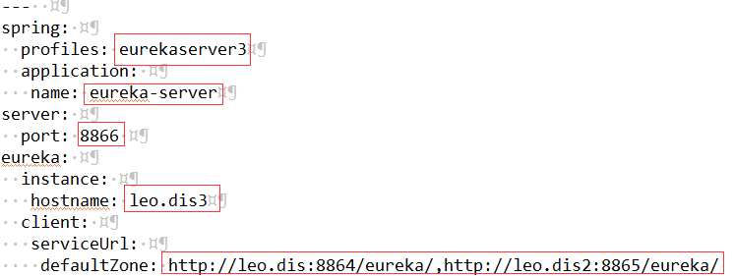

具体就不解释了，都看得懂。

### 启动&测试

打包之后，分别使用以下命令启动：

|  |
| --- |
| java -jar eurekaserver-0.0.1-SNAPSHOT.jar --spring.profiles.active=eurekaserver1  java -jar eurekaserver-0.0.1-SNAPSHOT.jar --spring.profiles.active=eurekaserver2  java -jar eurekaserver-0.0.1-SNAPSHOT.jar --spring.profiles.active=eurekaserver3 |

在我们的Windows系统中，如果也配置了hosts，可以通过hostname:port来访问，如果没有，就直接访问ip地址。

访问server1：

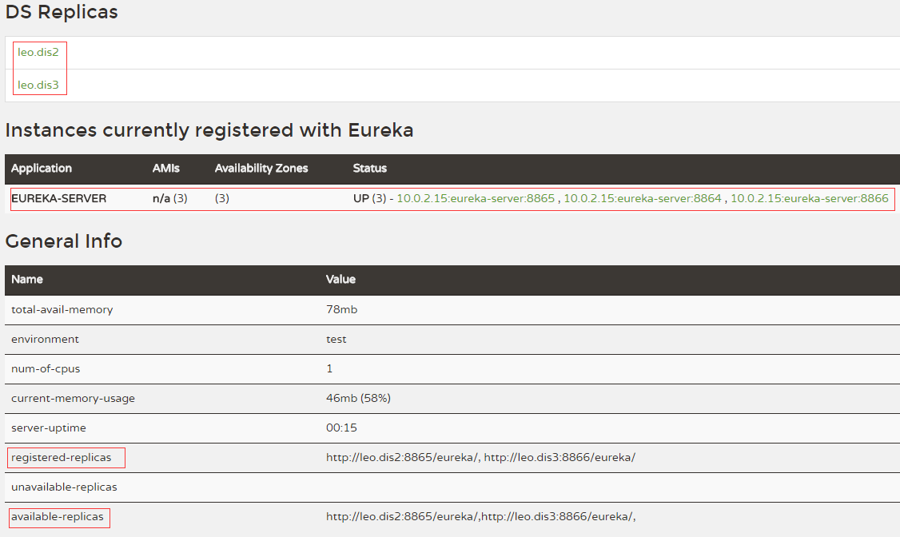

访问server2：

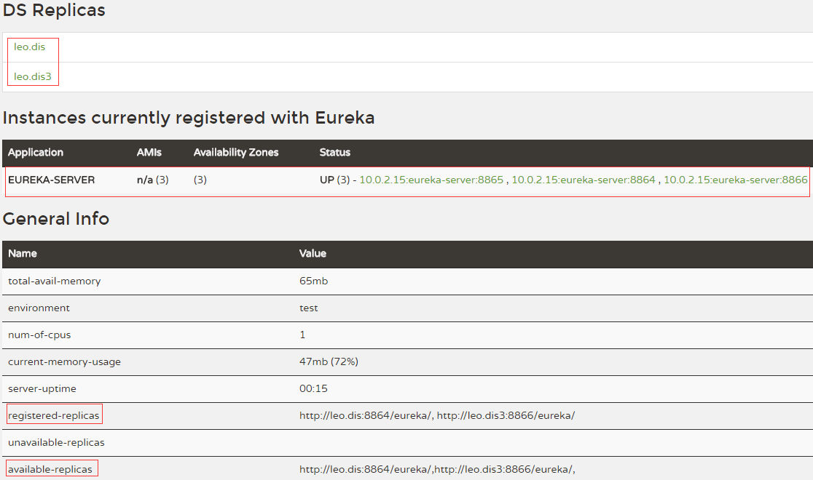

访问server3：

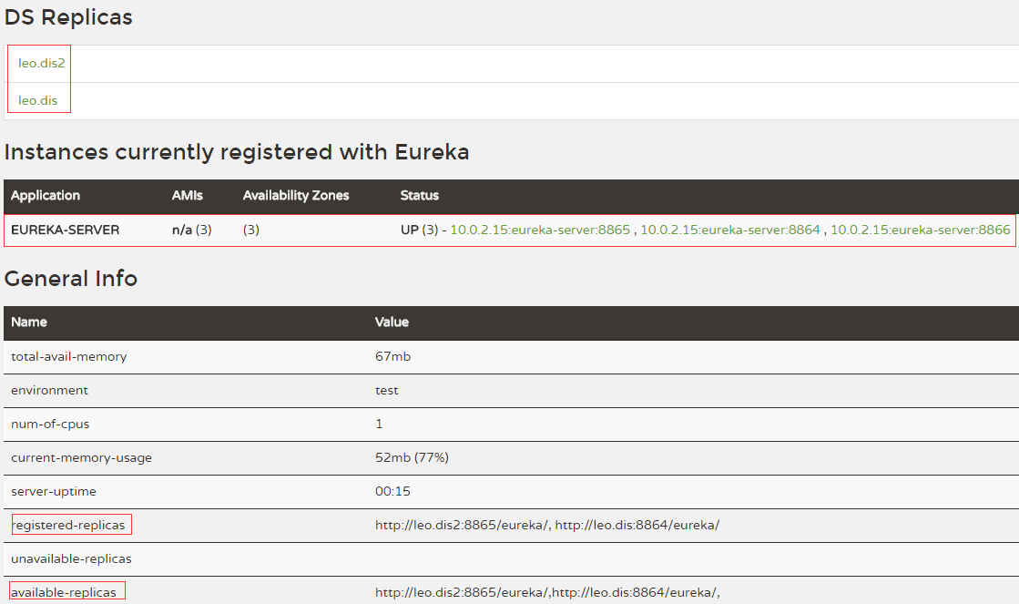

### 客户端配置：

只需要把defaultZone一个URL地址改成三个即可，用,分隔。

启动服务之后，可以刷新一下Eureka的三个监控页面，客户端已经注册进去了。